观山湖区行政复议申请指南

一、行政复议范围：
《中华人民共和国行政复议法》第十一条
有下列情形之一的，公民、法人或者其他组织可以依照本法申请行政复议：
（一）对行政机关作出的行政处罚决定不服；
（二）对行政机关作出的行政强制措施、行政强制执行决定不服；
（三）申请行政许可，行政机关拒绝或者在法定期限内不予答复，或者对行政机关作出的有关行政许可的其他决定不服；
（四）对行政机关作出的确认自然资源的所有权或者使用权的决定不服；
（五）对行政机关作出的征收征用决定及其补偿决定不服；
（六）对行政机关作出的赔偿决定或者不予赔偿决定不服；
（七）对行政机关作出的不予受理工伤认定申请的决定或者工伤认定结论不服； （八）认为行政机关侵犯其经营自主权或者农村土地承包经营权、农村土地经营权； （九）认为行政机关滥用行政权力排除或者限制竞争；
（十）认为行政机关违法集资、摊派费用或者违法要求履行其他义务；
（十一）申请行政机关履行保护人身权利、财产权利、受教育权利等合法权益的法定职责，行政机关拒绝履行、未依法履行或者不予答复；
（十二）申请行政机关依法给付抚恤金、社会保险待遇或者最低生活保障等社会保障，行政机关没有依法给付；
（十三）认为行政机关不依法订立、不依法履行、未按照约定履行或者违法变更、解除政府特许经营协议、土地房屋征收补偿协议等行政协议；
（十四）认为行政机关在政府信息公开工作中侵犯其合法权益；
（十五）认为行政机关的其他行政行为侵犯其合法权益。
二、行政复议流程：
（特此注明：①行政复议期间有关“三日”、“五日”、“七日”、“十日”的规定是指工作日，不含法定休假日；②以下流程仅供参考示意，具体程序以《中华人民共和国行政复议法》为准绳）
公民、法人或其他组织对行政机关行政行为不服，可以自知道或者应当知道该行政行为之日起60日内申请复议
↓
复议机关审查（5日内）→不予受理，并告知理由
↓
对符合受理条件的应当受理，5日内未作出不予受理决定，届满之日即视为受理
↓
送达复议申请书副本给被申请人，逾期不作答复，视为行政行为没有证据、依据
↓
被申请人作答复，提交证据和相关材料，当事人有权查阅、复制答复材料
↓
复议机关进行审理（复议机关有权向有关单位和个人调查取证，有权组织听证）
↓
作出复议决定
（普通程序自受理之日起60日内，特殊情况经批准可延长不超过30日；
简易程序自受理之日起30日内）
↓
①变更②撤销或部分撤销③确认违法④限期履行⑤确认无效⑥维持⑦驳回申请
↓
送达复议决定书
三、行政复议申请渠道：
目前，向观山湖区人民政府申请行政复议，可以通过以下方式进行：
一、当面申请。地址：贵州省贵阳市观山湖区石林西路地质科技园A区4号楼2楼203观山湖区人民政府行政复议办公室。
二、以邮寄方式提出申请。收件人信息：贵州省贵阳市观山湖区石林西路地质
科技园A区4号楼2楼203复议办公室收，联系电话：0851-84855057。
三、网上申请。
1.手机端：
①手机微信扫描或长按二维码，进入“掌上复议”微信小程序。


②注册、登录
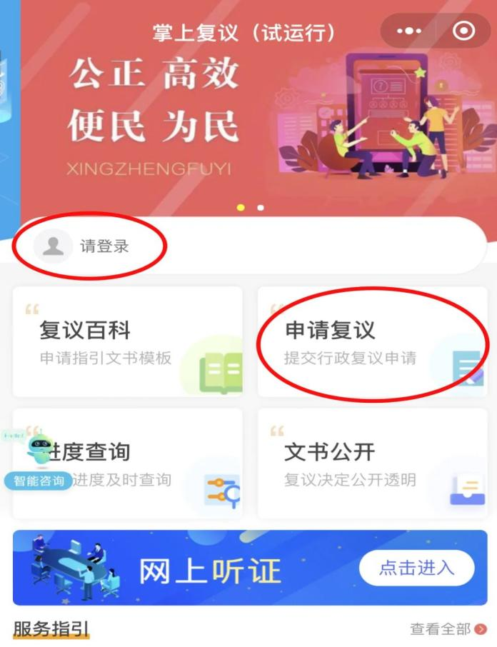

③阅读申请须知
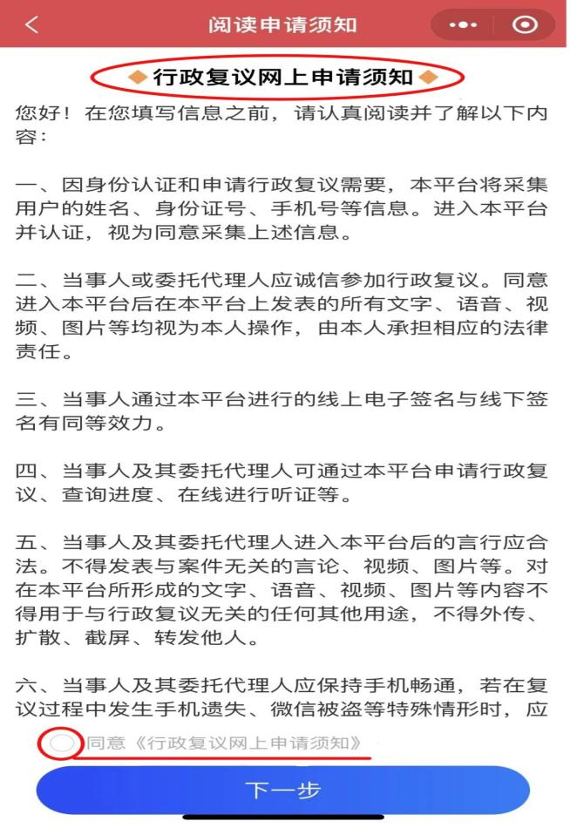

④填写申请人信息
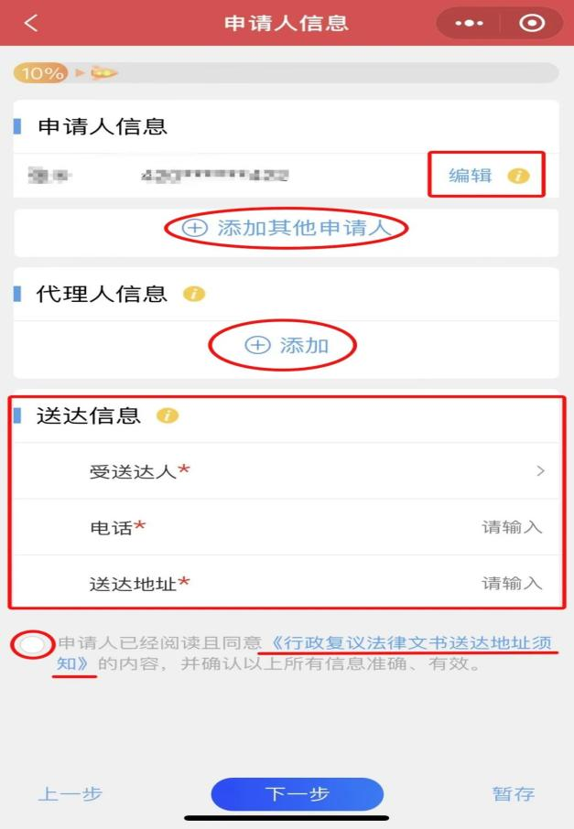

⑤填写被申请人信息
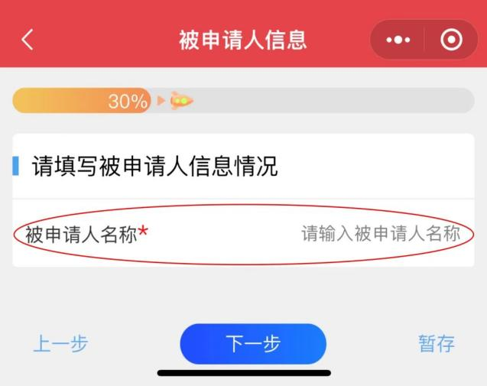

⑥填写行政行为信息：具体行政行为及其文号、复议请求、主要事实和理由等
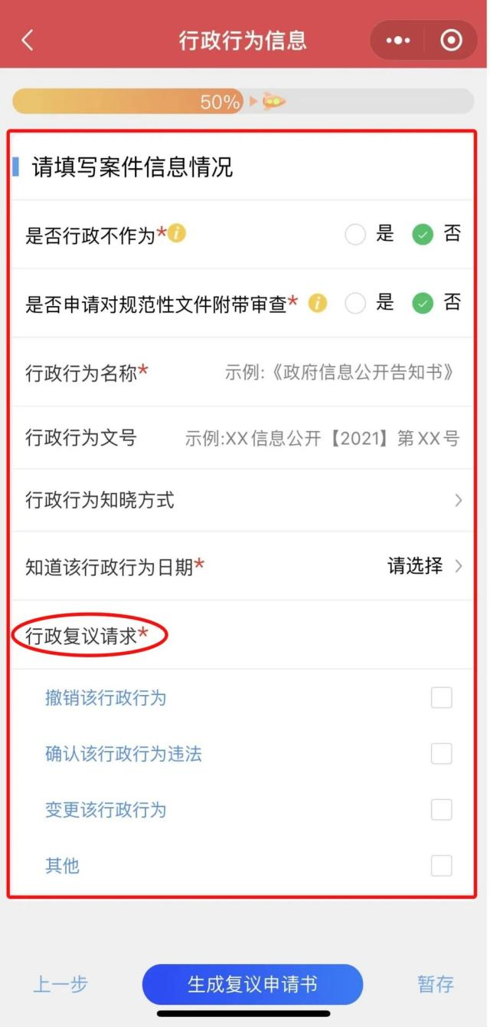

⑦确认行政复议申请书：系统将根据申请人填写的内容，自动生成
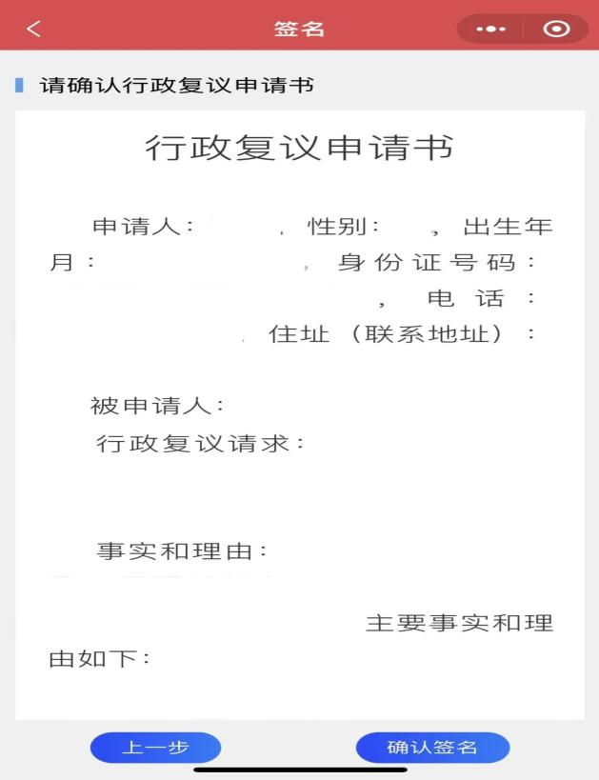

⑧上传申请材料
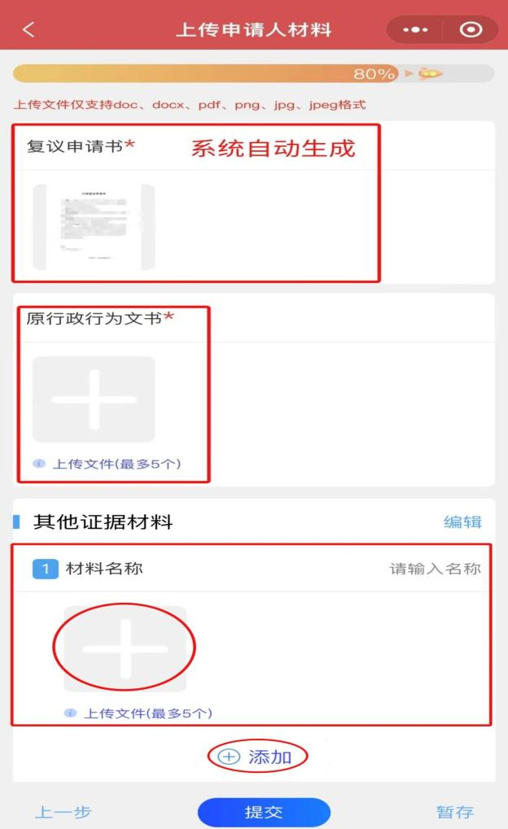

⑨材料全部上传完毕后，可点击“暂存”，检查所填信息和上传材料。确认无
误后点击“提交”即可提交
⑩查看案件状态：申请人点击首页“个人中心”，即可查看所有状态的申请事项
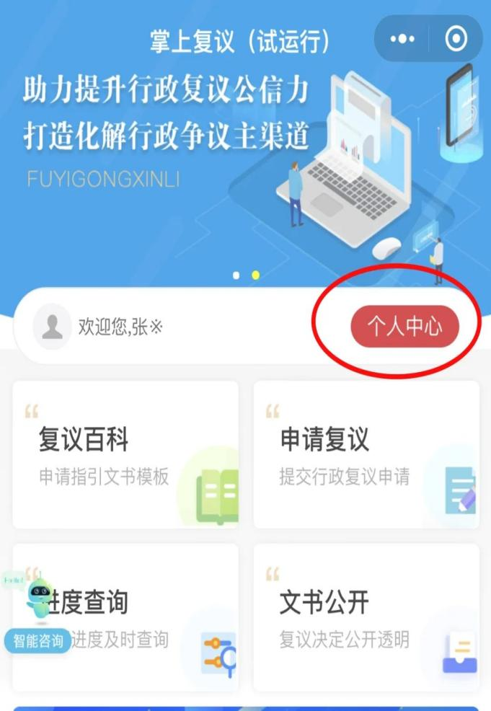

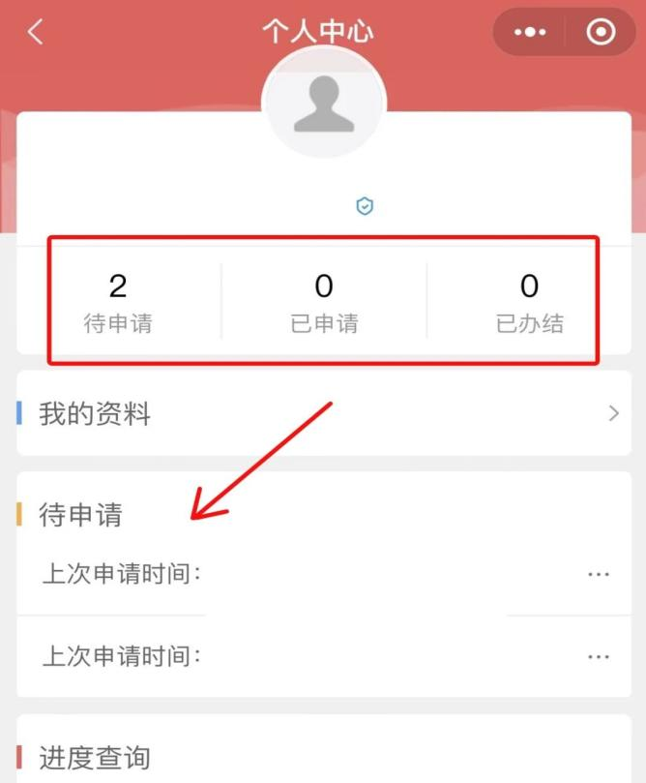

2.电脑端：
①进入“行政复议服务平台”https://xzfy.moj.gov.cn/，在首页右上角点击“注册”，按要求完成注册信息填写、人脸识别验证、手写签名
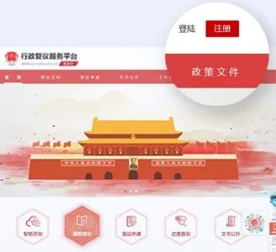

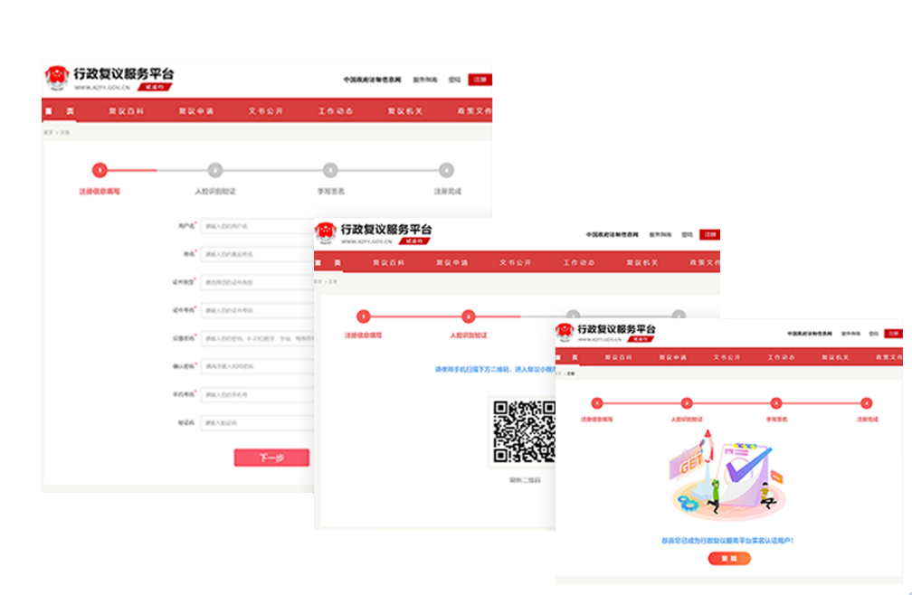
②注册完成后，登录。点击首页“申请复议”，即可进入申请界面
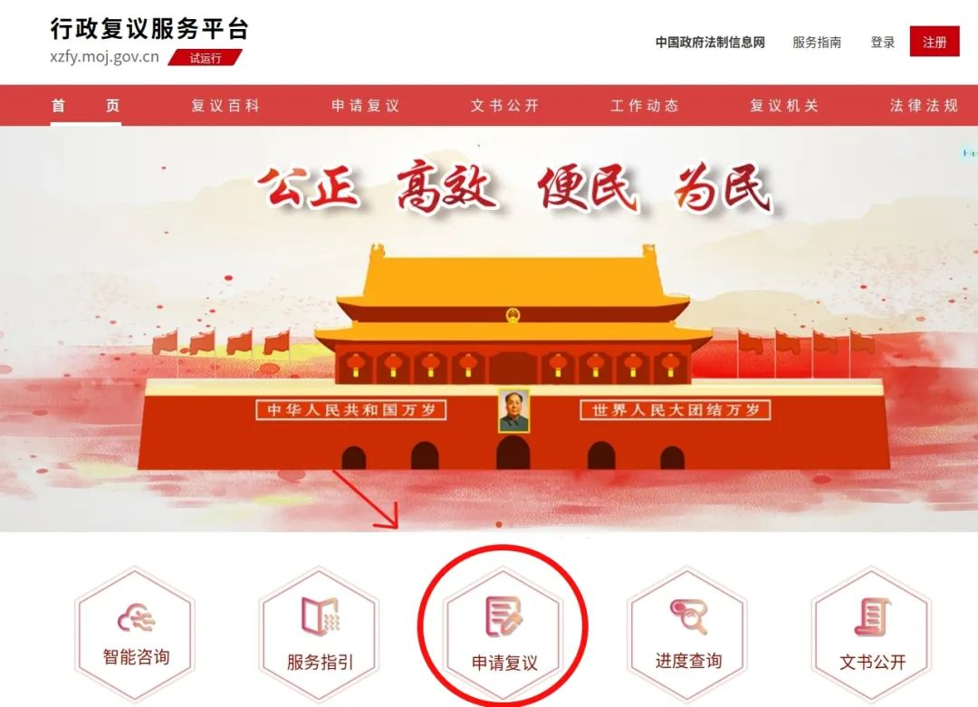

③阅读申请须知
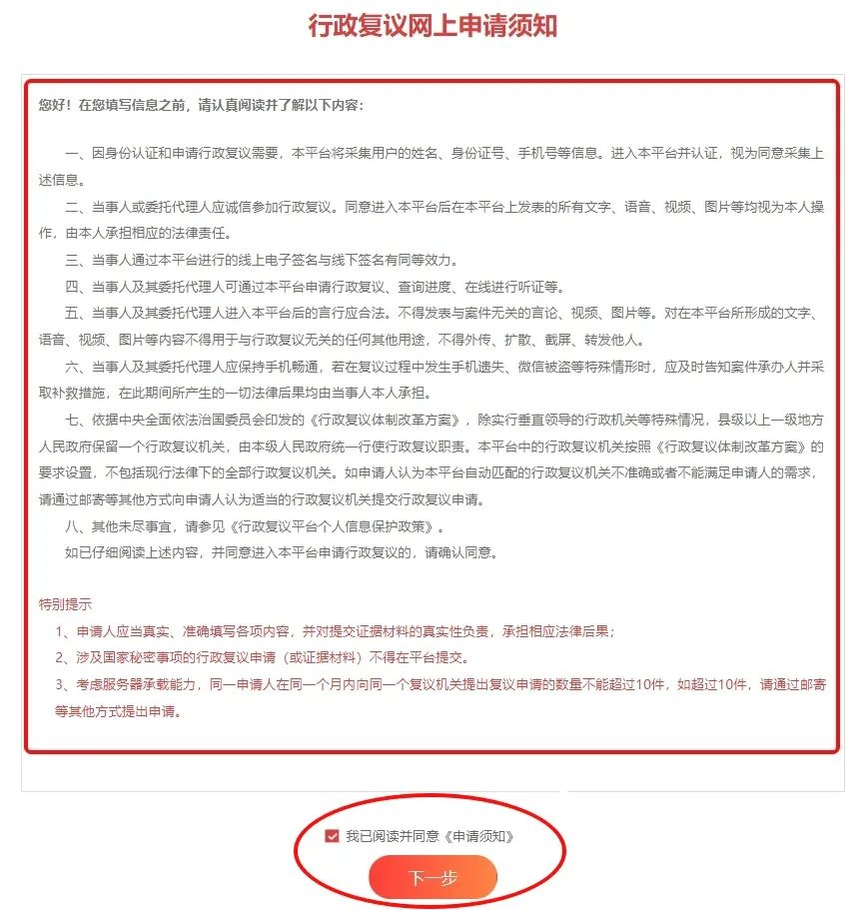

④完善个人信息：根据自身申请情况选择对应的申请人类型，并按照提示和要
求填写或选择申请人姓名、证件号码、性别、民族、联系方式和联系地址
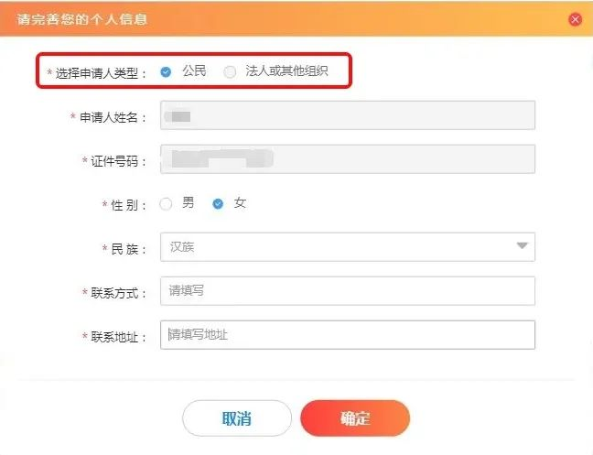

⑤填写申请人信息
A.若存在多个申请人，则点击“+添加其他申请人”，并按提示扫描二维码，填写其他申请人信息
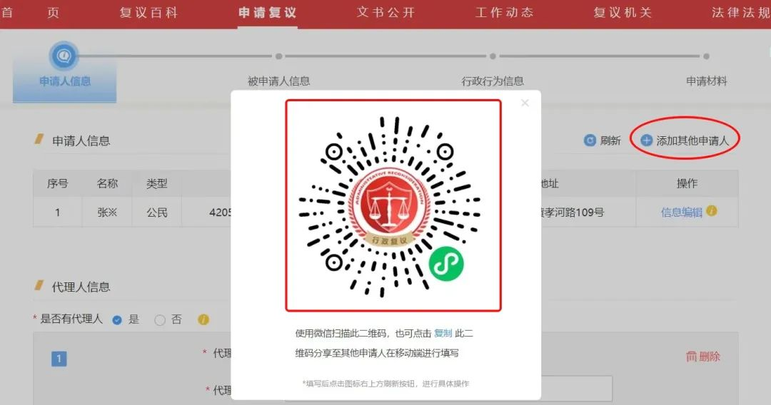

B.若有代理人的，在代理人信息板块勾选“是”，并按要求填写代理人信息。还需在后续申请材料界面上传《委托授权书》，可点击“☆”标注处的黄色圆圈，查看
解释说明。若没有则勾选“无”
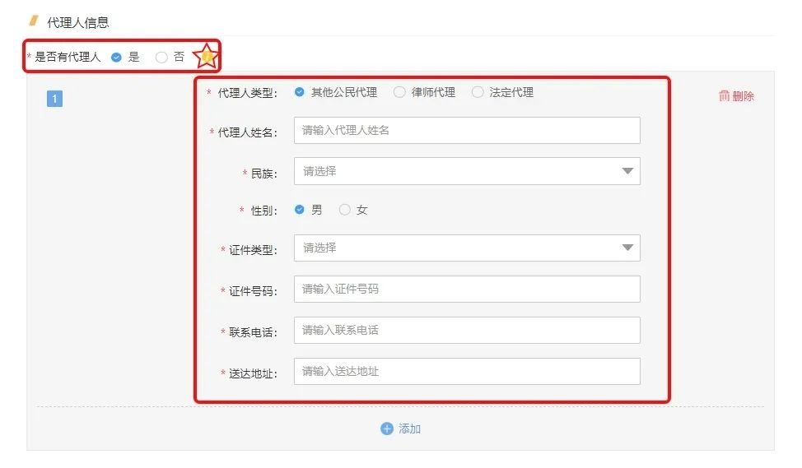

C.送达地址：仔细阅读《行政复议法律文书送达地址须知》，确认已了解相关要求后，填写送达信息，并勾选“申请人已经阅读且同意《行政复议法律文书送达地址须知》的内容，并确认以上所填信息准确、有效”，点击“下一步”
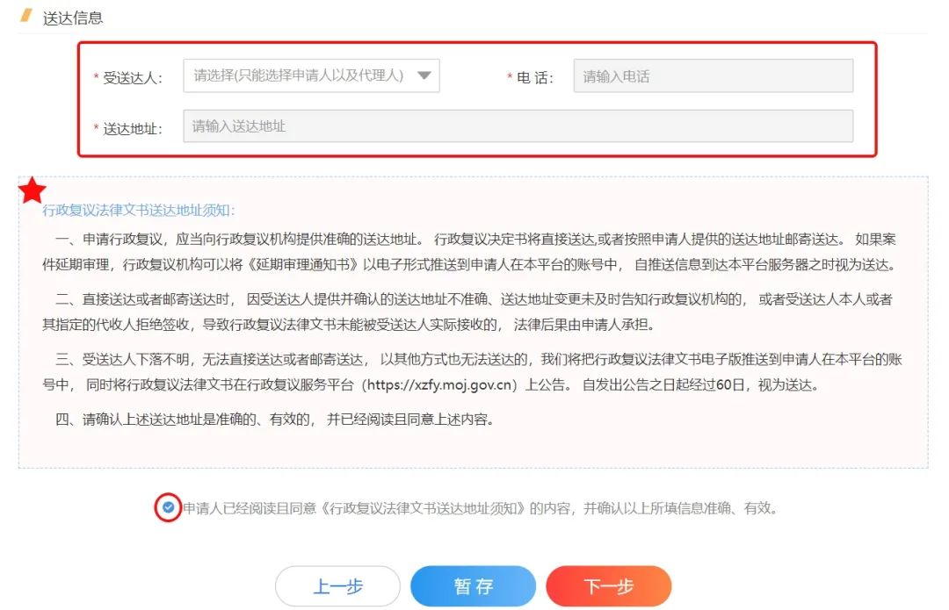
⑥填写被申请人信息
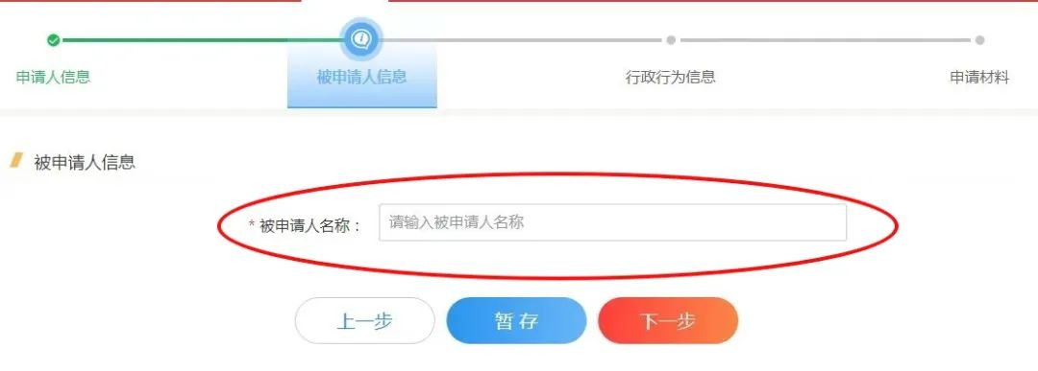
⑦行政行为信息：具体行政行为及其文号、复议请求、主要事实和理由等；对是否为“行政不作为”“规范性文件附带审查”不明确的，可点击“☆”标注处的黄色圆圈，查看解释说明。如下图所示：
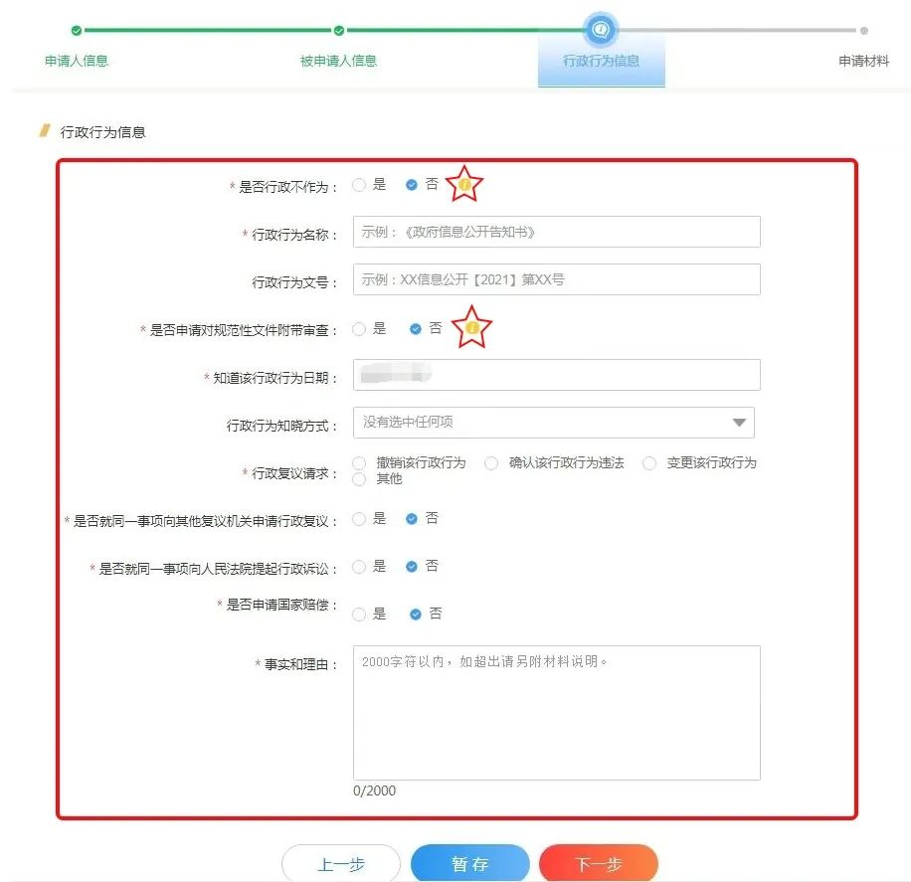

⑧确认行政复议申请书

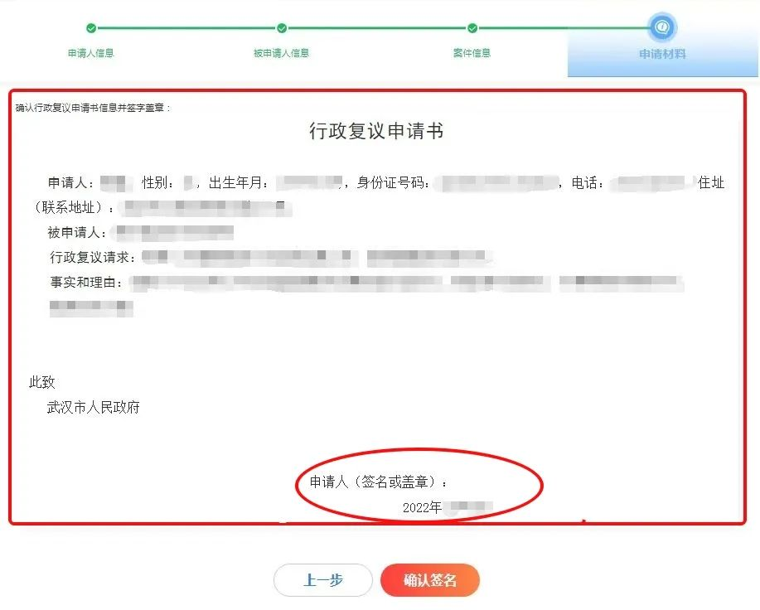
⑨上传申请材料
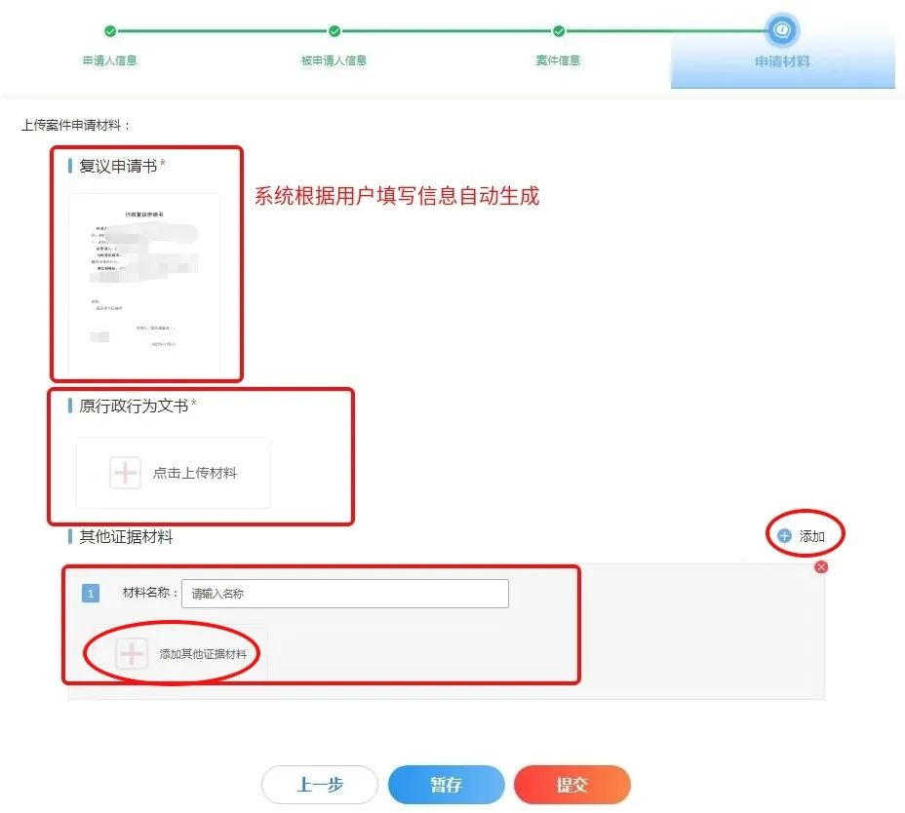

⑩材料全部上传完毕后，可点击“暂存”，检查所填信息和上传材料。确认无
误后点击“提交”即可提交
⑪查看案件状态：申请人点击首页“个人中心”，即可查看所有状态的申请事项
